智能视觉感知软件的对抗鲁棒性测试与自动化评估项目开题报告
方向8小组3（杨语涵、杨偲彤、李昕媛、丁雨菲、胡昊）
一、研究意义
智能视觉感知技术，如人脸识别、自动驾驶感知、医疗影像分析等，已深度融入社会生产与生活的关键领域。以深度神经网络（DNN）为核心的视觉模型，其决策的准确性与可靠性直接关系到人身安全与财产安全。然而，自2013年Szegedy等人首次发现“对抗样本”现象以来，深度模型在安全敏感场景下的脆弱性已成为制约其大规模部署的核心瓶颈。对抗样本通过在原始输入上添加人眼难以察觉的微小扰动，即可诱使模型以高置信度输出错误结果，这暴露了当前主流视觉模型决策边界的不平滑性与本质缺陷。因此，对智能视觉软件的对抗鲁棒性进行系统、自动化的测试与评估，具有重要的理论意义和工程价值。
首先，从理论层面看，本课题的研究有助于深入理解深度神经网络的决策机制。 对抗样本的存在揭示了模型所学习的特征与人类感知之间存在显著错位，模型依赖的往往是数据中一些非鲁棒性、甚至不可解释的统计相关性。通过本课题的研究，我们将在经典图像分类模型（如ResNet）和目标检测模型（如YOLO）上复现FGSM、PGD等经典攻击，定量分析模型在不同扰动强度（ε）和攻击方式下的性能退化规律。这种“以攻为测”的研究范式，能够将模型脆弱性的抽象概念量化为具体的攻击成功率（ASR）和准确率下降幅度，为理解模型为何“易骗”、其决策边界在何处失效提供直观的实验依据。这不仅是验证前人理论的实践，也是探索模型鲁棒性本质的必经之路。
其次，从工程应用层面看，构建自动化鲁棒性评估框架是确保智能视觉系统安全可靠部署的关键环节。 在自动驾驶、安防监控等安全关键系统中，模型面对的真实物理世界充满噪声、遮挡和潜在的恶意干扰。传统的准确率指标无法衡量模型在这些非理想条件下的稳定性。本项目旨在基于开源的Torchattacks工具，搭建一个一键式的自动化评估框架。该框架将支持对多种模型（ResNet, YOLOv5）、多种攻击方法（FGSM, PGD）和多组参数（扰动强度、迭代次数）的批量测试，并自动生成包含图表和统计分析的评估报告。该框架的构建，将有效降低鲁棒性测试的门槛，为开发者提供一种标准化的、可复现的模型安全性验证工具，从而在模型部署前就能发现潜在的安全隐患，保障AI系统的实际运行安全。
最后，从“以攻促防”的视角出发，本课题对防御机制的探索与改进具有前瞻性指导价值。 研究对抗攻击的最终目的并非“攻击”本身，而是为了构建更安全的防御体系。本项目在复现经典攻击的基础上，将鼓励并探索简单的防御机制，如高斯模糊、JPEG压缩等输入预处理方法。通过对比实验，我们将定量分析这些轻量级防御策略的有效性（防御有效率）及其对模型本身性能（干净样本准确率）的影响。这类实验能够直观地揭示防御机制与攻击手段之间的博弈关系，帮助我们理解Athalye等人所警示的“梯度掩蔽”等虚假防御现象。即使改进效果有限，对失败原因的分析（如防御参数调整、适应性攻击的影响）本身也极具价值，它将为后续研究更有效的防御策略（如对抗训练）提供宝贵的经验数据。
综上所述，本课题以经典的视觉模型和对抗攻击算法为切入点，旨在构建一个自动化鲁棒性测试框架，并通过攻击复现与防御改进实验，实现对智能视觉软件安全性的定量评估与深入理解。这一研究既回应了学术界对模型可解释性、鲁棒性本质的探究，也满足了工业界对AI系统安全部署的迫切需求，具有明确的理论价值和现实意义。
此外，本项目不仅关注现有算法的复现，还针对经典 PGD 算法在固定步长下容易在决策边界附近震荡的问题，引入了指数衰减步长的改进策略 。通过“前期大步探索、后期小步精细调整”的自适应调度，旨在构建一个更强的攻击基准，从而更严苛地评估视觉软件的质量上限 。

- 相关现状调研
- 对抗样本的发现与攻击方法演进
1.1 对抗样本现象的发现（2013）
文献依据：Szegedy et al. (2013). *Intriguing properties of neural networks*. arXiv:1312.6199
2013年，Szegedy等人首次发现深度神经网络存在脆弱性：在输入图像上添加人眼难以察觉的微小扰动，可导致模型以高置信度输出错误结果。这类精心构造的样本被称为“对抗样本”（Adversarial Examples）。这一发现揭示了深度模型决策边界的脆弱性，为后续鲁棒性研究奠定了基础。
1.2 单步攻击：FGSM（2014）
文献依据：Goodfellow et al. (2014). *Explaining and harnessing adversarial examples*. arXiv:1412.6572
Goodfellow等人提出快速梯度符号法（Fast Gradient Sign Method, FGSM），通过单步梯度计算生成对抗样本：x′=x+ϵ⋅sign(∇x​L(x,y))该方法计算效率高，成为后续迭代攻击的基础。
1.3 迭代攻击：BIM（2016）
文献依据：Kurakin et al. (2016). *Adversarial examples in the physical world*. ICLR Workshop
Kurakin等人提出基本迭代法（Basic Iterative Method, BIM），将FGSM扩展为迭代版本，通过多步小步长更新提升攻击成功率，并证明了对抗样本在打印、拍照等物理条件下仍保持攻击性。
1.4 最小扰动攻击：DeepFool（2016）
文献依据：Moosavi-Dezfooli et al. (2016). *DeepFool: a simple and accurate method to fool deep neural networks*. CVPR
Moosavi-Dezfooli等人提出DeepFool方法，通过迭代线性近似寻找将样本推离决策边界的最小扰动，生成的对抗样本隐蔽性更强。
1.5 最强白盒攻击：PGD（2017）
文献依据：Madry et al. (2017). *Towards deep learning models resistant to adversarial attacks*. arXiv:1706.06083
Madry等人提出投影梯度下降法（Projected Gradient Descent, PGD），结合随机初始化和多步投影优化，被公认为“一阶最强攻击”（the strongest first-order attack），成为评估模型鲁棒性的基准方法。
1.6 优化攻击：C&W（2017）
文献依据：Carlini & Wagner (2017). *Towards evaluating the robustness of neural networks*. IEEE Symposium on Security and Privacy
Carlini和Wagner提出基于优化的C&W攻击，在最小化L2/L0/L∞范数扰动的前提下实现高成功率攻击，成功绕过当时多种防御机制。
1.7 可迁移性增强：MIM（2018）
文献依据：Dong et al. (2018). *Boosting adversarial attacks with momentum*. CVPR
Dong等人提出动量迭代法（Momentum Iterative Method, MIM），在更新过程中引入动量项，显著提升对抗样本在不同模型间的迁移能力，使黑盒攻击成为可能。
1.8 物理世界攻击（2018）
文献依据：Eykholt et al. (2018). *Robust physical-world attacks on machine learning models*. CVPR
Eykholt等人成功在物理世界中实现对真实交通标志的攻击，证明对抗威胁已从数字空间延伸至现实场景，对自动驾驶系统构成真实风险。
1.9 多模态攻击（2025）
文献依据：
- Trusov et al. (2025). *A decade of adversarial examples: A systematic review*. Computer Optics
- Zhang et al. (2025). *Adversarial Attacks of Vision Tasks: A Comprehensive Survey*. arXiv:2410.23687
随着大型视觉语言模型（LVLM）的兴起，Trusov等人（2025）指出攻击方法已从图像分类扩展至目标检测、语义分割等复杂任务；Zhang等人（2025）系统梳理了多模态大模型面临的新型安全挑战，包括对抗图像引导文本生成、提示注入攻击等。
- 防御策略的发展
2.1 防御策略分类
基于综述文献的梳理，现有防御策略主要分为以下类别：
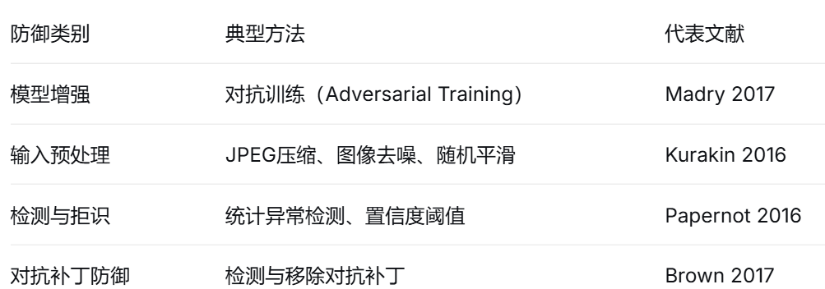
2.2 对抗训练
文献依据：Madry et al. (2017)
对抗训练是目前最有效的防御方法之一，通过在训练过程中引入对抗样本，使模型学习到更鲁棒的决策边界。Madry等人提出的PGD对抗训练框架通过求解min-max优化问题实现模型鲁棒性的系统性提升。
2.3 防御有效性的警示
文献依据：Athalye et al. (2018). *Obfuscated gradients give a false sense of security*. ICML
2018年，Athalye等人发表重要警示：许多依赖梯度掩蔽/混淆的防御策略，虽然能抵抗某些白盒攻击，但往往无法抵御能够绕过“伪梯度”的适应性攻击。论文标题明确指出这些防御“给出虚假的安全感”（Obfuscated gradients give a false sense of security）。
- 开源工具现状
3.1 主流开源工具对比
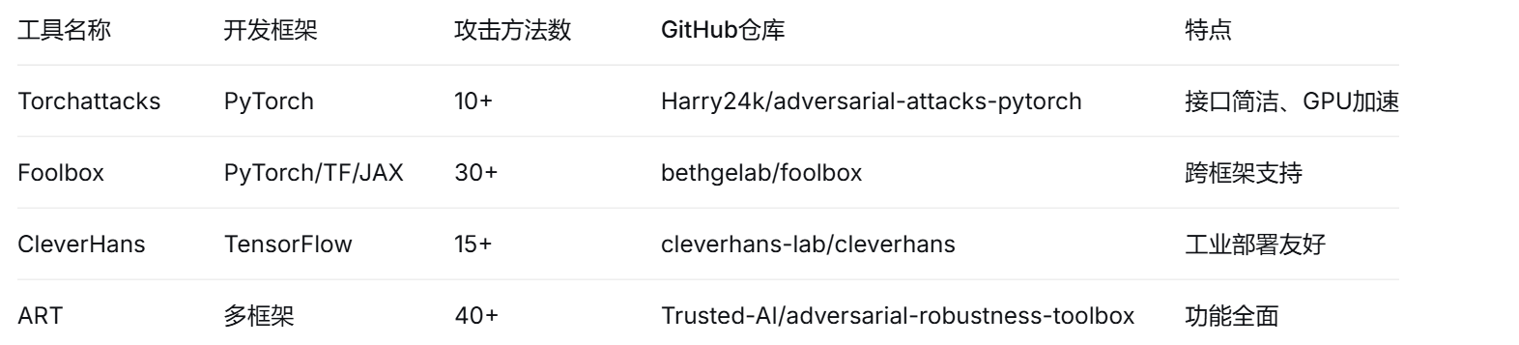
3.2 本项目工具选择
本项目选用Torchattacks作为核心攻击工具库，主要基于以下考量：
- 技术栈兼容：与PyTorch框架无缝对接，支持动态图和GPU加速
- 算法丰富度：集成FGSM、PGD、BIM、MIM、C&W等10+种主流攻击
- 接口简洁性：统一API设计，3-5行代码完成攻击
- 可扩展性：继承Attack基类即可实现自定义攻击

- 所选择工具初步搭建情况
3.1 实验环境搭建情况
本项目已完成基于 PyTorch 的深度学习基准环境搭建，确保了攻击算法与防御机制的流畅运行。
- 硬件环境：主要依托 NVIDIA RTX 3090 (24GB) 高性能算力平台，并配置 Google Colab Pro 作为备选云端算力方案，确保在大规模参数扫描时的计算效率 。
- 软件框架：采用 Python 3.10+ 与 PyTorch 2.0+ 深度学习框架，支持 GPU 加速与动态计算图。
- 核心工具库：通过 pip 成功部署了 torchattacks v3.4 库，该库集成了 10 余种主流攻击算法。
- 初步验证：已成功加载 ResNet预训练模型 。目前已完成对全量测试集的初步读取，并验证了基础攻击脚本的可行性。
3.2 GitHub 仓库搭建情况
本项目已在 GitHub 平台完成小组仓库搭建，用于代码版本管理与协作开发，具体情况如下：
- 仓库创建与基础配置
为支撑 “智能视觉模型对抗鲁棒性自动化测试” 研究，创建了专属 GitHub 仓库，当前仅维护main主分支（无额外分支与标签），采用标准 Git 工作流管理代码迭代，确保版本可控。
- 初始提交与文件结构
已完成首次Initial commit，提交核心文件如下：
- 配置类：.gitignore（定义版本控制忽略规则，避免无关文件提交）、README.md（项目说明文档，后续将补充环境配置、使用指南等内容）；
- 核心脚本：data_utils.py（数据加载与预处理工具）、defense_test.py（模型防御效果测试脚本）、main_eval.py（对抗鲁棒性主评估流程脚本）、plot_results.py（实验结果可视化脚本）；adaptive_pgd.py （改进攻击模块）
- 可视化资源：plot_attacks.png、plot_defenses.png（初步攻击 / 防御效果可视化样图）。
(4) 实验数据类：results_defense.csv、results_robustness.csv（存储初步防御效果与鲁棒性评估的实验数据，为后续结果分析与可视化提供数据支撑）。
上述文件构成了项目的基础代码框架，为后续自适应步长攻击实现、自动化评估流程完善提供了支撑。
- 协作与权限管理
已邀请所有项目组员加入仓库，配置了协作开发权限，支持多人并行开发、代码评审与版本合并，后续将通过 Pull Request 机制迭代功能，确保代码质量与协作效率。
- 当前进展与后续规划
目前已完成仓库基础框架搭建与核心脚本初步提交，下一步将：
- 补充自适应步长 PGD 攻击实现代码；
- 完善README.md文档，包含环境搭建、实验复现、参数说明等内容；
- 新增配置文件与测试用例，提升项目可复现性与易用性。

- 进度安排与预期成效
- 进度安排
第1-2周：文献调研与选型
- 文献研读：研读Goodfellow (2014)与Madry (2017)关于FGSM、PGD攻击的经典理论；同时参考Trusov (2025)与Zhang (2025)的最新综述，掌握当前视觉模型鲁棒性评估的前沿标准。
- 技术选型：确定基于PyTorch 2.0+深度学习框架，选用ResNet系列模型与YOLOv5作为实验目标模型，选定torchattacks v3.4作为核心对抗攻击工具库。
第3-4周：环境搭建与选题汇报
- 安装PyTorch、Torchattacks及相关依赖，创建conda环境，验证GPU可用性；熟悉ResNet、YOLO模型加载，下载预训练权重，测试模型推理；运行官方示例，验证环境，生成简单对抗样本；里程碑：环境配置完成，可运行示例。
- 选题汇报：汇总前期调研成果，完成选题汇报并明确后续实验改进方向。
第5-7周：攻击复现与初步实验
实现FGSM攻击脚本，支持批量处理和ε参数配置；实现PGD攻击脚本，支持迭代次数和步长配置；完成ε参数扫描实验（取值[0,0.01,0.03,0.05,0.1]），测试1000张图像；记录准确率、ASR数据，保存部分对抗样本图像；里程碑：成功复现攻击，获得初步数据
第8-10周：改进策略设计与实现
实现高斯模糊防御，测试不同核大小；实现JPEG压缩防御，测试不同压缩质量；设计对比实验方案，确定实验组和对照组及评估指标；运行防御效果实验，记录防御前后ASR和干净样本准确率变化；里程碑：完成防御实验，获得对比数据
第11-13周：成果汇总与报告撰写
- 仓库部署：整理代码上传至GitHub，完善README说明文档及环境依赖表。
- 报告撰写：参照软件学报格式要求，汇总实验数据与图表，完成最终报告的撰写与结题筹备。
- 预期成效
- 攻击流程复现与实验验证
完成FGSM、PGD攻击复现代码，支持批量处理和自定义参数；获取不同攻击条件下的性能数据（ε-准确率、ε-ASR、迭代次数-ASR关系表）；生成实验图表（折线图、柱状图）和可视化样本对比
- 自动化鲁棒性评估框架
编写Python脚本实现一键式评估（main.py主程序、config.yaml配置文件、utils.py工具函数）；支持多种模型、攻击方法和参数扫描；自动生成Markdown格式评估报告，包含图表和统计分析
- 改进策略实现与对比
实现高斯模糊、JPEG压缩、随机平滑等输入预处理防御模块；完成防御前后对比实验，定量分析防御有效率和干净样本准确率下降；横向对比不同防御方法综合效果
改进攻击模块：实现继承自 torchattacks.Attack 基类的 PGD_AdaptiveStep 类。该模块通过引入 decay 和 alpha_min 参数，实现了步长的动态调度，并与现有评估管道完全兼容，可通过 main_eval.py 一键调用 。
- 项目报告与代码开源
撰写完整项目报告（软件学报格式），包含摘要、方法、实验和结果分析；代码上传GitHub，提供完善README.md、安装使用说明和Jupyter Notebook示例；提供实验数据复现指南（随机种子、预处理步骤、参数配置）

五、参考文献
[1] Szegedy, C., et al. (2013). Intriguing properties of neural networks. arXiv:1312.6199.
[2] Goodfellow, I. J., Shlens, J., & Szegedy, C. (2014). Explaining and harnessing adversarial examples. arXiv:1412.6572.
[3] Papernot, N., et al. (2016). The limitations of deep learning in adversarial settings. IEEE European Symposium on Security and Privacy.
[4] Moosavi-Dezfooli, S. M., et al. (2016). DeepFool: a simple and accurate method to fool deep neural networks. CVPR.
[5] Kurakin, A., et al. (2016). Adversarial examples in the physical world. ICLR Workshop.
[6] Brown, T. B., et al. (2017). Adversarial patch. arXiv:1712.09665.
[7] Carlini, N., & Wagner, D. (2017). Towards evaluating the robustness of neural networks. IEEE Symposium on Security and Privacy.
[8] Madry, A., et al. (2017). Towards deep learning models resistant to adversarial attacks. arXiv:1706.06083.
[9] Athalye, A., et al. (2018). Obfuscated gradients give a false sense of security: Circumventing defenses to adversarial examples. ICML.
[10] Dong, Y., et al. (2018). Boosting adversarial attacks with momentum. CVPR.
[11] Eykholt, K., et al. (2018). Robust physical-world attacks on deep learning visual classification. CVPR.
[12] Trusov, A. V., Limonova, E. E., & Arlazarov, V. V. (2025). A decade of adversarial examples: a survey on the nature and understanding of neural network non-robustness. Computer Optics, 49(2), 222-252.
[13] Zhang, C., et al. (2025). Adversarial Attacks of Vision Tasks in the Past 10 Years: A Survey. arXiv:2410.23687.

